EL PRELADO LLEVA 30 AÑOS DEFENDIENDO A LOS SUPERVIVIENTES, A PESAR DE SUS PROBLEMAS CON ROMA

Geoffrey Robinson, el 'santo patrón' de las víctimas de abusos en Australia

En 1996, desafió a Juan Pablo II con un protcolo anti-pederastia, más eficiente, que se saltaba la ley canónica

Cameron Doody, 20 de septiembre de 2018 a las 08:39

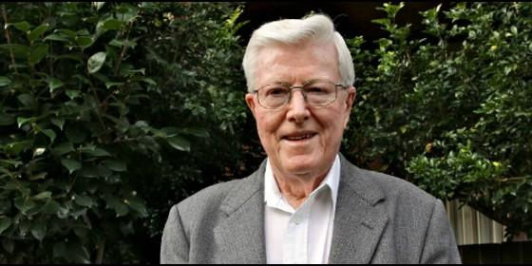

Monseñor Geoffrey Robinson, obispo auxiliar emérito de SídneyIllawarra Mercury

[RELIGIÓN](https://www.periodistadigital.com/religion) | [MUNDO](https://www.periodistadigital.com/religion/mundo)

Pensaba, 'Esto es imposible. Mi integridad está en juego por las cosas que [Pell] representa', y sentía que no podía seguir, para ser honestos

(*Cameron Doody*).- **Monseñor Geoffrey Robinson** ha vuelto a los titulares estos días después de que las instituciones católicas españolas que publicaron una [histórica petición de perdón por los abusos sexuales](http://www.periodistadigital.com/religion/opinion/2018/09/17/perdon-el-dolor-de-las-victimas-y-sus-familias-es-tambien-nuestro-dolor-reflexion-instituciones-catolicas-religion-digital-iglesia-espana-pederastia.shtml)recordaran que el obispo auxiliar emérito de Sídney fue uno de los primeros prelados en reconocer que **el problema de los abusos es, ante todo, un problema del clericalismo**.

Pero, ¿quién fue este pastor heroico que descubrió, en sus propias palabras, que **"el poder espiritual es el más peligroso de todos"**? ¿Y por qué fue acosado por las autoridades romanas, hasta tal punto que acabó renunciando a su cargo episcopal?

Enfermo de cáncer a sus 80 años, Robinson se confesó a finales del año pasado al portal *[Eternity](https://www.eternitynews.com.au/australia/i-was-abused-too-the-bishop-who-fought-for-sex-abuse-victims-2/" \t "_blank)*. Aunque no había ningún tema tabú en la entrevista, es difícil saber qué fue exactamente lo que convirtió al prelado en **uno de los guerreros más feroces** de la Iglesia australiana por las víctimas de abusos y sus derechos.

Puede que fuera porque **el propio Robinson fue abusado de niño**, aunque no por un cura. O por los diez años que pasó de joven estudiando en Roma, en plena fiebre del Vaticano II. Una experiencia que plantó en él las semillas de su firme convicción de que **el celibato sacerdotal obligatorio es una de las amenazas más graves** a la integridad del catolicismo. Sean cuáles fueren las experiencias formativas decisivas, el propio Robinson pone 1987 como fecha de comienzo de su cruzada. Ese año, asistió a una charla de dos sacerdotes de la diócesis que revelaron la magnitud del problema de los sacerdotes pederastas.

El entonces auxiliar de Sídney se puso manos a la obra, comenzó a reunirse con cientos de víctimas, y a pasar horas y horas hablando con ellas. Experiencias, dice, que le "tocaron" profundamente, pero que también le dejaron "tocado". Tanto que algunos sostienen que **su compromiso con las supervivientes le costó una promoción a arzobispo de Sídney**. Puesto que recaería, en 2001, en manos del ahora cardenal **George Pell**, con el que Robinson tuvo roces serios, tanto en Sídney como cuando Pell era arzobispo de Melbourne.

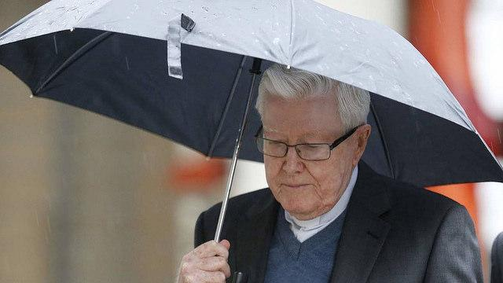

En los tres años en los que trabajaron codo a codo en Sídney, Robinson y Pell tuvieron sus encontronazos. Sobre todo, admite Robinson, por las **declaraciones ultraconservadoras**del arzobispo sobre temas como la homosexualidad. Cada vez que Pell decía que era una "perversión", Robinson se sentía sacudido, porque no estaba para nada de acuerdo con la aseveración. "Pensaba, **'Esto es imposible. Mi integridad está en juego por las cosas que [Pell] representa'**, y sentía que no podía seguir, para ser honestos", dice Robinson, acerca del por qué se retiró de su cargo en 2004 con tal solo 67 años.

Pero la tensión entre Robinson y Pell ya venía de antes de que Pell llegara a Sídney. ¿El problema? **Sus diferencias acerca de cómo responder a la plaga de abusos**.

En 1996, los obispos australianos encargaron a Robinson la creación de un protocolo para abordar la pederastia, y él rápidamente llegó a la conclusión [de que la ley canónica era totalmente inadecuada](https://www.ncronline.org/news/accountability/australian-bishop-testifies-prevalence-child-sex-abuse-church) para atajar el problema, porque imperaba en ella el secreto pontificio, y porque **no permitía que los abusos se denunciaran a la policía**. Con su protocolo, Robinson quiso introducir un **sistema de investigación y compensaciones independiente** y la posibilidad de que **los curas abusadores fueran apartados de forma permanente del ministerio activo**.

Aunque participó en las deliberaciones que derivaban en el protocolo de Robinson, **Pell decidió introducir otro sistema completamente distinto**en la archidiocesis de Melbourne, sin los mecanismos de investigación y compensación independientes. Fue un paso, el de Pell, que dividió a los obispos australianos, e hizo que hasta hoy día no hayan sido capaces de responder colegialmente a la lacra de abusos. Robinson se sintió frustrado con la actitud de Pell, pero hubo otra razón para su descontento: la inacción e incapacidad del Vaticano.

Males que, para Robinson, tienen un único responsable: el [**Papa Juan Pablo II**](http://www.periodistadigital.com/religion/mundo/2015/08/25/un-obispo-emerito-australiano-acusa-a-juan-pablo-ii-de-silenciar-los-abusos-sexuales-a-menores-iglesia-religion-dios-jesus-papa.shtml). Wojtyla, dice, no dijo ni hizo nada cuando le presentaron un informe sobre la magnitud de la pederastia en la Iglesia ya en los años 80. Y por eso -porque guardó silencio- "la lealtad de los obispos [al Papa] se convirtió en lealtad al silencio".

Por su convicción de que las autoridades vaticanas no tenían ni las herramientas ni la voluntad de acabar con la pederastia -y por su determinación de saltar el secreto pontificio en la búsqueda de justicia para las víctimas- era inevitable que Robinson atrajera la **ira de Juan Pablo II**. Rabia que plasmó en el libro que escribió en 2007, ***Poder y sexualidad en la Iglesia***, en el que reveló que **Roma le acusó hasta de herejía**por su empeño de acabar con el oscurantismo de la ley canónica. Pero aunque Robinson acabó jubilándose por sus problemas tanto con Pell como con el Vaticano, no ha dejado nunca ni de luchar por las víctimas de abusos, ni **para que brote otra forma de Iglesia**.

Prueba de este último compromiso es la [petición](http://www.aoadvocates.com/blog/2013/9/11/there-is-something-endemic-in-the-catholic-church-which-lends-itself-to-sexual-abuse) que Robinson organizó ya en 2013 junto con otros dos obispos australianos **pidiendo al Papa Francisco que convoque un Concilio Ecuménico para abordar la crisis de abusos**. Diciéndose **"atormentado"**y **"aterrado"**por las interminables historias de sacerdotes abusadores, Robinson y sus hermanos obispos llamaron a la Iglesia a una discusión de estos 13 puntos, que bien podrían servir como una síntesis de todas las razones por las que Robinson cree que, con la pederastia, hemos llegado adonde estamos:

*1. La influencia continuada de la idea de un Dios enojado*

*2. La inmaturidad que surge de la obediencia pasiva en adultos*

*3. La doctrina de la Iglesia sobre la moral sexual*

*4. El papel que juega en los abusos el celibato, especialmente el celibato obligatorio*

*5. La falta de una influencia fuerte femenina en cada aspecto de la Iglesia*

*6. La idea de que por la ordenación el cura está por encima de los demás (el clericalismo)*

*7. La falta de profesionalismo en la vida de los sacerdotes y religiosos*

*8. Las situaciones malsanas en las que muchos sacerdotes y religiosos están obligados a vivir*

*9. La colación constante de creencias correctas ante actos correctos*

*10. La pasión por el oscurantismo y la ocultación de fallos en la Iglesia, especialmente en el Vaticano*

*11. Las maneras en las que la protección de la autoridad papal ha sido antepuesto a la erradicación del abuso sexual*

*12. La falta de estructuras para hacer realidad el 'sentido de la fe' (sensus fidei) de todos los católicos*

*13. La falta de autoridad de cada Conferencia Episcopal como para obligar a los obispos individuales a seguir decisiones comunes en esta cuestión*

**Todo un programa para la reforma que la Iglesia necesita tan desesperadamente**, y todo un testamento del hombre que bien podría considerarse como el "santo patrono" de la prevención de los abusos.

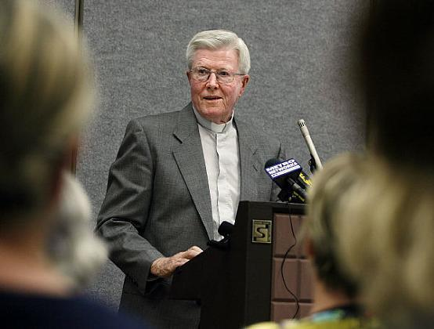

https://www.periodistadigital.com/religion/mundo/2018/09/20/religion-iglesia-mundo-australia-auxiliar-emerito-sidney-obispo-geoffrey-robinson-santo-patron-victimas-abusos.shtml